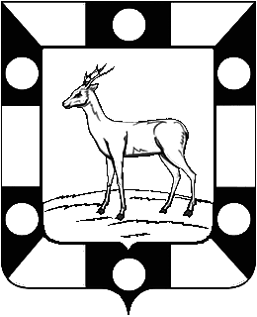
РОССИЙСКАЯ ФЕДЕРАЦИЯ
САМАРСКАЯ ОБЛАСТЬ
МУНИЦИПАЛЬНЫЙ РАЙОН Волжский
СОБРАНИЕ ПРЕДСТАВИТЕЛЕЙ СЕЛЬСКОГО ПОСЕЛЕНИЯ Курумоч

второго созыва

РЕШЕНИЕ

ПРОЕКТ от 15.06.2015 № 6-06-15
О внесении изменений в Решение № 86/39 от 02.09.2013 г.
«Об утверждении Положения о бюджетном устройстве и бюджетном процессе сельского поселения Курумоч муниципального района Волжский Самарской области»

В соответствии с Федеральным законом «Об общих принципах организации местного самоуправления в Российской Федерации» от 06.10.03 № 131-ФЗ, Бюджетным кодексом РФ, Налоговым кодексом РФ, Уставом сельского поселения Курумоч,
Собрание Представителей сельского поселения Курумоч РЕШИЛО:

1. Внести изменения в решение Собрания представителей № 86/39 от 02.04.2014г «Об утверждении Положения о бюджетном устройстве и бюджетном процессе сельского поселения Курумоч муниципального района Волжский Самарской области.

2. Термин «долгосрочные муниципальные целевые программы» Статьи 7 Положения о бюджетном устройстве и бюджетном процессе сельского поселения Курумоч муниципального района Волжский Самарской области читать в следующей редакции «долгосрочная целевая программа».

3. Опубликовать настоящее постановление в информационном вестнике «Вести сельского поселения Курумоч» и на официальном сайте сети Интернет администрации сельского поселения Курумоч.

Глава сельского поселения Курумоч О.Л. Катынский
Кулешевская 9989361

